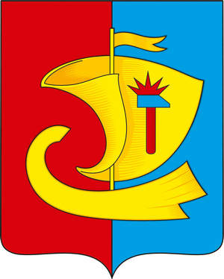

Администрация Павловского муниципального округа
Нижегородской области

П О С Т А Н О В Л Е Н И Е

09.01.2025 | № 6

Об утверждении размера родительской платы за присмотр и уход за детьми в дошкольных образовательных организациях Павловского муниципального округа

В соответствии с Федеральным законом от 06.10.2003 N 131-ФЗ "Об общих принципах организации местного самоуправления в Российской Федерации", Уставом Павловского муниципального округа, решением Совета депутатов Павловского муниципального округа от 12.02.2021 г. N 14 "Об утверждении Положения о порядке установления цен и тарифов на продукцию (товары и услуги) муниципальных предприятий и учреждений Павловского муниципального округа», итоговым протоколом №15 от 26.12.2024г. заседания комиссии по подготовке нормативных правовых актов об установлении тарифов на услуги муниципальных предприятий и учреждений, созданной распоряжением главы местного самоуправления от 19.05.2021 № 621 постановляю:
1.Утвердить размер родительской платы за присмотр и уход за детьми в дошкольных образовательных организациях Павловского муниципального округа, реализующих основную общеобразовательную программу дошкольного образования, находящихся в ведении органов местного самоуправления:
№ | Режим пребывания воспитанников в дошкольных образовательных учреждениях | Рублей в месяц
1 | Группы с 10,5 часовым пребыванием | 2321,00
2 | Группы с 12 часовым и круглосуточным пребыванием | 2451,00

2. Признать утратившим силу постановление администрации Павловского муниципального округа от 19.01.2024г. №65 «Об утверждении размера родительской платы за присмотр и уход за детьми в дошкольных образовательных организациях Павловского муниципального округа».

3. Настоящее постановление вступает в силу после его официального обнародования в соответствии со ст.47 Федерального закона №131-ФЗ от 06.10.2021г. «Об общих принципах организации местного самоуправления в Российской Федерации» и распространяется на правоотношения, возникающие с 01.02.2025г.
4. Контроль за исполнением постановления возложить на заместителя главы администрации И.В.Кондакову.

Глава местного самоуправления
Павловского муниципального округа А.О.Кириллов

